Link git respo: [Task3](https://github.com/Lucisokiu/work_internship/tree/main/task3)

* Hàm **MaterialApp** có home là **Scafford** với background là black12, chiều cao và chiều rộng sẽ là không gian tối đa của màn hình, các widget có thể hiển thị tràn lên thanh trạng thái
* Tiếp đến là **SafeArea**, sẽ giới hạn không gian của các widget con không bị tràn ra khỏi thanh trạng thái  
  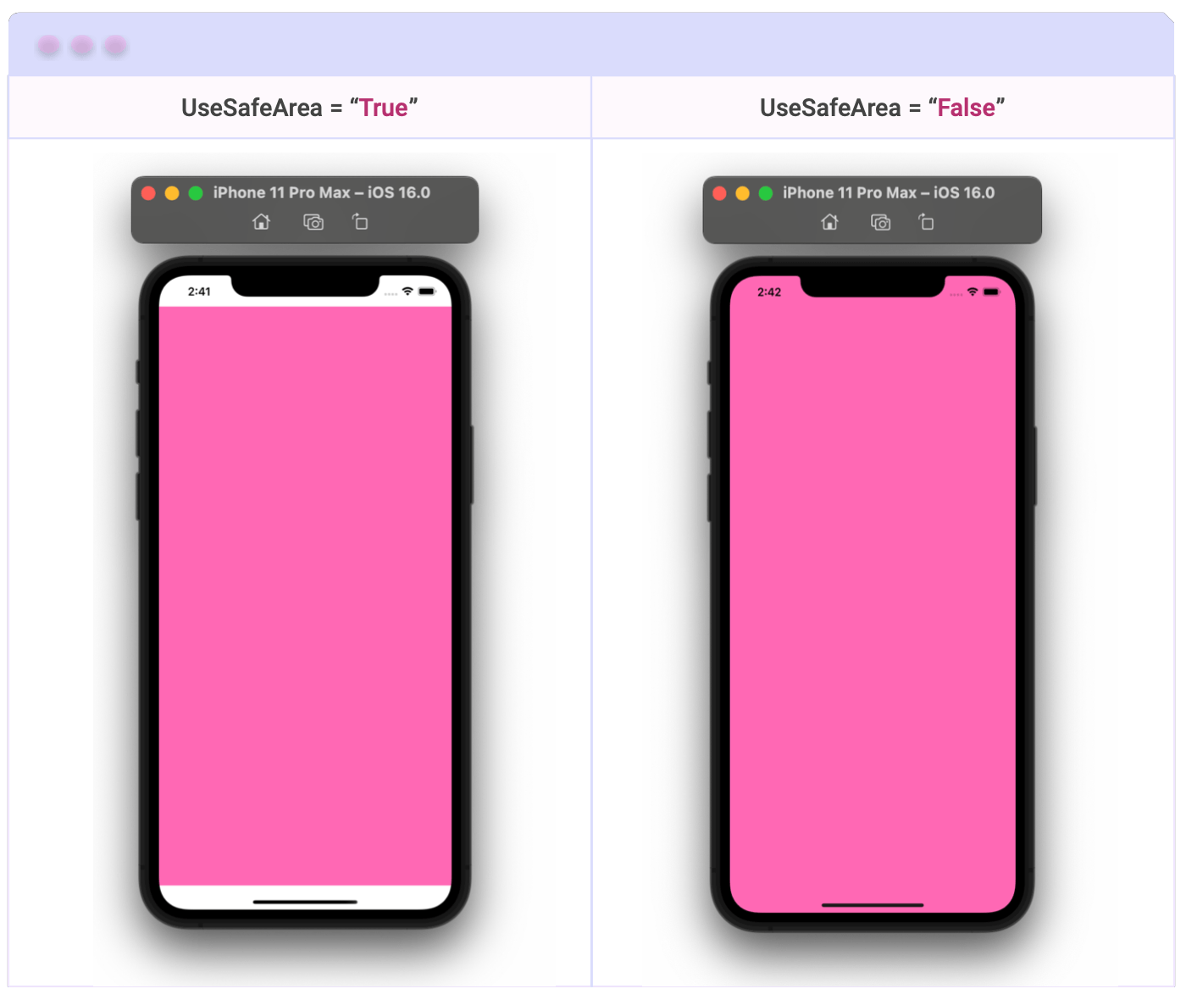
* Bên trong là 1 **Cloumn**, hiện thị các widget theo chiều dọc

Với *MainAxisAlignment.center*, các wiget sẽ có vị trí ở giữa.  
Các widget con lần lượt là, **CircleAvatar**, **Text**, **SizedBox**, **Card**

* **CircleAvatar**, dùng *backgroundImage* để hiển thị ảnh, *radius* để chỉnh bán kính của ảnh
* 2 **Text**, dùng Font *Pacifico* và *Source Sans Pro* để thể hiện tên và công việc, trong style có thể điều chỉnh độ lớn của chữ với thuộc tính fontSize, màu với color, và độ đậm của chữ với fontWeight, ở Text thứ 2 dùng letterSpacing để xác định khoảng cách của các kí tự ( có thể để số âm nếu muốn các từ gần nhau hơn
* **SizedBox** vẽ 1 line với chiều cao 20.0 và chiều rộng 150.0
* **Card** với *EdgeInsets.symmetri*c(vertical: 10.0, horizontal: 25.0) sẽ tạo ra một EdgeInsets với khoảng cách dọc là 10.0 đơn vị và khoảng cách ngang là 25.0 đơn vị. Có child là 1 ListTile thường dùng để hiển thị 1 danh sách, theo chiều ngang, có 4 thuộc tính thường được sử dụng: leading ( thường là 1 ảnh, hoặc 1 icon ), title ( thường là văn bản với font chữ lớn ), subtitle ( thường là văn bản với font chữ nhỏ thể hiện thông tin cụ thể hơn của title ), và trailing ( thường là 1 icon hoặc hình ảnh thể hiện chức năng của mục đó )